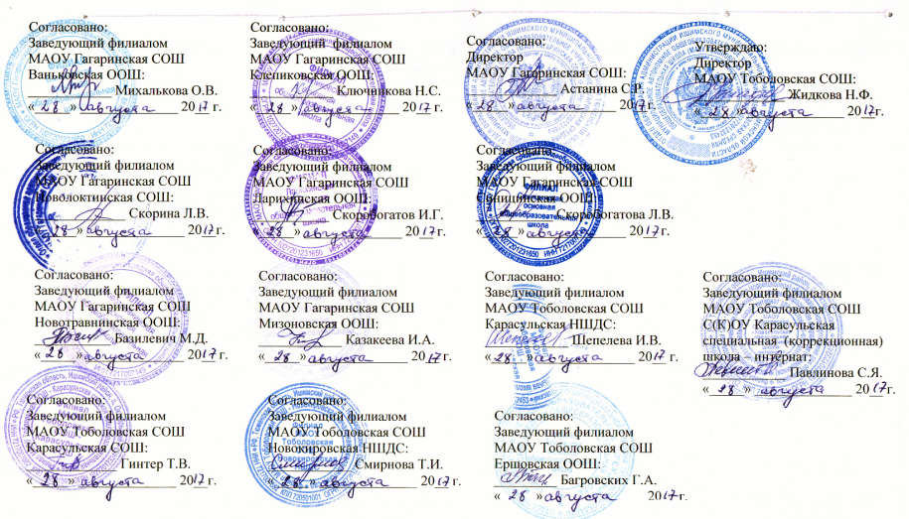
ПЛАН
РАБОТЫ ОПОРНОГО (БАЗОВОГО) КАБИНЕТА ПРОФИЛАКТИКИ ПАВ МАОУ ТОБОЛОВСКАЯ СОШ
С ЗАКРЕПЛЕННЫМИ ШКОЛАМИ РАЙОНА
на 2017-2018 учебный год

Месяц | Дата | Школа | Мероприятия Дня профилактики. Форма проведения | Направление | Категория слушателей | Ответственный
Октябрь | 03.10  10.10  17.10 | Ершовская ООШ  МАОУ Гагаринская СОШ  Клепиковская ООШ  Синицинская ООШ  Ваньковская ООШ | Спортивные состязания «Островки Здоровья» | Формирование ЗОЖ | Родители,  обучающиеся  1-5 кл | Инструктор по спорту, кл/руководители,  волонтеры
Ноябрь | 03.11  10.11  14.11 | Карасульская НШДС  Новокировская НШДС  Карасульская СОШ  Новолоктинская СОШ  Мизоновская ООШ | Тренинг «Помоги себе сам» | Антитабачное | Учителя, родители обучающихся | Соц. педагоги школ
Декабрь | 05.12  15.12  19.12 | Ершовская ООШ  Ларихинская ООШ  Новотравнинская ООШ  С(К)ОУ Карасульская специальная (коррекционная) школа - интернат | Уроки добровольчества «Стань нашим».  Акция «Скажи жизни «Да». Красная ленточка. | Формирование ЗОЖ, антинаркотическое | Обучающиеся 8-11 классов, учителя, родители | Зав. Кабинетом ПАВ, соц. педагоги школ  волонтеры
Февраль | 13.02 | Карасульская СОШ | Конкурсная программа «Здоровый защитник - опора России!»  Акция «Международный день безопасного интернета» | Антинаркотическое,  антитабачное,  формирование ЗОЖ  Профилактика правонарушений | Обучающиеся 9-11 классов Обучающиеся 2-11 классов | Зав. Кабинетом ПАВ, соц. педагоги школ  волонтеры
Март | 13.03  16.03 | Новолоктинская СОШ  Мизоновская ООШ  МАОУ Гагаринская СОШ  Клепиковская ООШ | Игровая программа «Эстафета рекордов»  Акция «Здоровая мама- здоровая Россия» | Формирование ЗОЖ | Обучающиеся 1-5 классов  Обучающиеся 1-11 классов | Зав. Кабинетом ПАВ, соц. педагоги школ  волонтеры
Апрель | 10.04  17.04 | Карасульская НШДС  Новокировская НШДС  С(К)ОУ Карасульская специальная (коррекционная) школа - интернат | Акция «Всемирный День здоровья»  Выступление волонтеров  Тренинг «Основные законы бесконфликтного существования» | Формирование ЗОЖ | Обучающиеся ОУ, учителя, родители | Зав. Кабинетом ПАВ, соц. педагоги школ  волонтеры
Июнь  Июль  Август | 05.06  08.06  15.06  10.07  07.08  14.08  21.08 | Ершовская ООШ  Синицинская ООШ  Ваньковская ООШ  Ларихинская ООШ  Новотравнинская ООШ  Карасульская НШДС  Новокировская НШДС  С(К)ОУ Карасульская специальная (коррекционная) школа - интернат  Новолоктинская СОШ  Мизоновская ООШ  Клепиковская ООШ  МАОУ Гагаринская СОШ  Карасульская СОШ | Проведение акции «Всей семьей за здоровый образ жизни» (рисунки, поделки, фотографии) – лагерь с дневным пребыванием детей | Формирование ЗОЖ | Летний оздоровительный лагерь | Зав. Кабинетом ПАВ, соц. педагоги школ, воспитатели

Дата, время и место проведения мероприятий
может корректироваться по согласованию
с общеобразовательным учреждением.

Зав. Кабинетом ПАВ: Зыкова Е.Н.

